Distanční vzdělávání – odborný výcvik

Číslo úlohy | 17 |  | Kategorie dosaženého vzdělání EQF 2, EQF 3, EQF 4
Název úlohy | Funkce zobrazovače, dekodér
Obor | Žák
Ročník | Žák
Téma dle ŠVP | Zapojení obvodů se zobrazovacími jednotkami, převodníky BCD kódu na kód sedmisegmentové zobrazovací jednotky
Předpokládaný rozsah hod | 1 | Vazba na profesní kvalifikaci:
Termín odevzdání úlohy | Uov
Jméno, příjmení žáka | Žák
Třída / skupina | Žák
Učitel OV | Weisz
Datum vypracování úlohy | Žák
Hodnocení - známka | Uov
Hodnocení - zdůvodnění | Uov

Zadání pro žáka:

- V katalogovém listu zobrazovače zjistěte trvalý propustný proud jednoho segmentu (DC Forward Current Per Segment or DP)
- V katalogovém listu zjistěte úbytek napětí v propustném směru (Forward Voltage / Segment).
- Dopočítejte minimální hodnoty rezistorů R1-R8 tak, aby nebyly překročeny mezní parametry zobrazovače.
- Vypište, které spínače (S1-1 až S1-8) musíte sepnout pro rozsvícení číslice „5“
- Dokreslete propojení mezi dekodérem SN7447 a zobrazovačem. Nezapomeňte na rezistory a dopočítejte jejich hodnotu tak, aby nebyl překročen maximální proud dekodéru nebo zobrazovače. Vyznačte na vstupech A-D logické úrovně takové, aby na zobrazovači svítila číslice „3“.
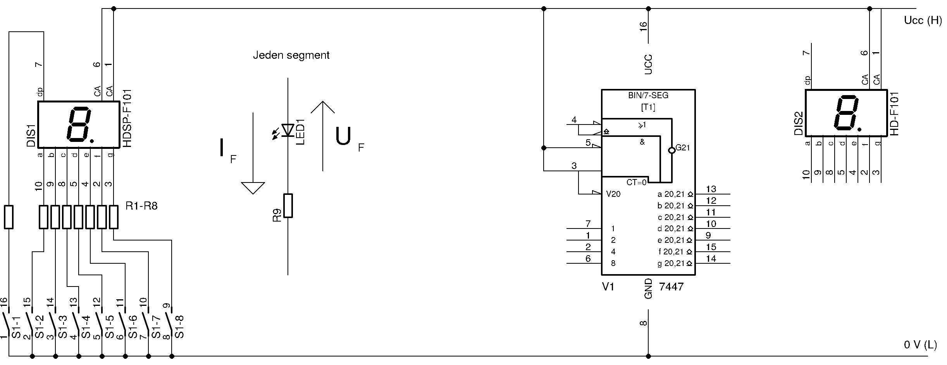
Literatura:
Číslicová technika
Elektronika 1, díl 2. str. 115-124
Katalogový list zobrazovače: https://www.datasheets360.com/pdf/-8396163165374930092

Katalogový list dekodéru: https://www.ti.com/lit/ds/sdls111/sdls111.pdf

